Вы можете оставить мнение о нашей организации. Чтобы оценить условия осуществления образовательной деятельности наведите камеру Вашего телефона и отсканируйте QR-код.
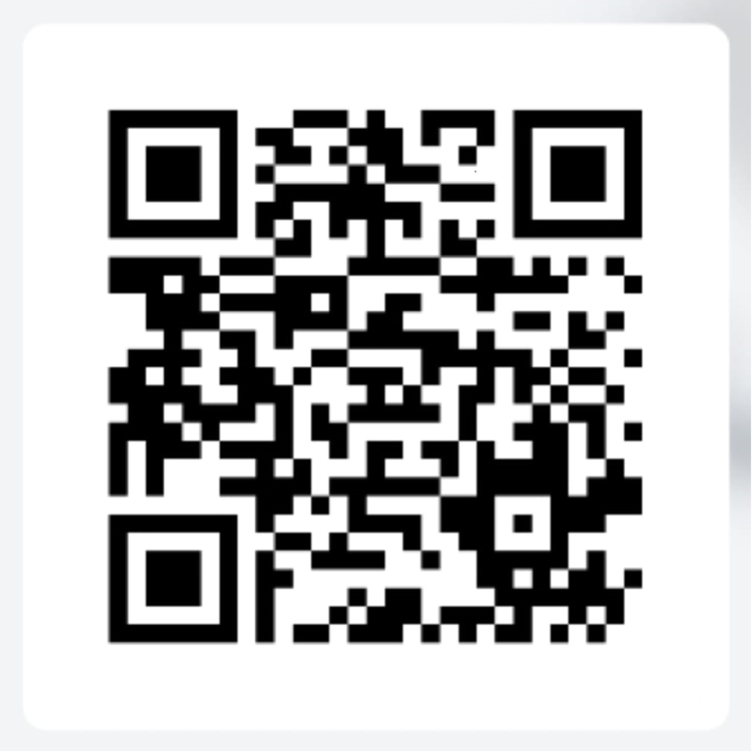
Перейдя по ссылке, Вы сможете:

- оценить условия осуществления образовательной деятельности:

- открытость и доступность информации об организации

- комфортность условий осуществления образовательной деятельности

- доброжелательность, вежливость работников

- удовлетворенность условиями осуществления образовательной деятельности

- доступность образовательной деятельности для инвалидов

- оставить отзыв.

